Lukujen suuruusvertailu
Lukujen suuruuden vertailu on helppoa lukusuoran avulla. Suurempi luku on lukusuoralla enemmän oikealla ja pienempi luku enemmän vasemmalla. Jos luvut ovat yhtä suuret, ne sijaitsevat täsmälleen samassa kohtaa lukusuoraa.
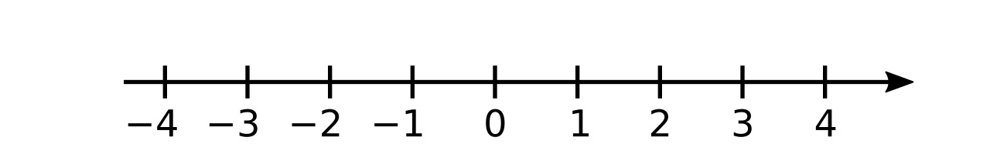
Lukusuoraa voi verrata lämpömittariin. Lämpömittarissa suurempi lämpötila on ylempänä ja pienempi alempana.
Lukujen vertailuun käytetään seuraavia merkintöjä:
> suurempi kuin
<pienempi kuin
= yhtä suuri kuin
≥ suurempi tai yhtä suuri kuin
≤ pienempi tai yhtä suuri kuin
≠ erisuuri kuin
Esimerkki 1.
6 > 5, 4, 3,… | Sanotaan: ”kuusi on suurempi kuin 5, 4, 3,…”
5 < 6, 7, 8,… | ”viisi on pienempi kuin 6, 7, 8,…”
3 = 3 | ”kolme on yhtä suuri kuin kolme”
6 ≥ 6, 5, 4,… | ”kuusi on suurempi tai yhtä suuri kuin 6, 5, 4,…”
5 ≤ 5, 6, 7,… | ”viisi on pienempi tai yhtä suuri kuin 5, 6, 7,…”
3 ≠ 4 | ”kolme on erisuuri kuin neljä”

Tehtävät
2. Lukujen suuruusvertailu, tehtävät

